„От фермата до трапезата и как да направим корпоративна стратегия 2030“
Втори онлайн интерактивен уъркшоп
02 декември 2020 г. /сряда/

ПРОГРАМА
12:30 - 12:45
Въведение
• Инж. Антоанета Божинова – Изпълнителен директор на Съюз на преработвателите на плодове и зеленчуци

12:45 - 13:15
Представяне на Стратегията на ЕС „От фермата до трапезата“ /F2F/ – преглед на политиката на ЕК и мястото на храните
• Г-жа Светлана Боянова, председател на Институт за агростратегии и иновации – EIT Food Hub България

13:15 - 13:30
Коментар по F2F от страна на бизнеса
• Г-жа Катрин Цанев – „Венец.Т" ООД

13:30 - 13:45
Въведение: 10 примера за иновации в хранителната индустрия от Европа
• Г-жа Жанет Тодорова, The Founder Institute

13:45 - 14:30
Как ще повлияе F2F на моята компания?
Практическа работилница – игра

14:30 - 15:30
Objectives and Key Results /OKRs/: Методологията на Google за изграждане на корпоративна стратегия
Презентация и практическа работилница

15:30 - 16:30
Прилагане на OKRs във Farm to Fork корпоративната стратегия в предприятието
Практическа работилница и дискусия
Участниците в практическите работилници ще имат възможността да работят в групи по теми, свързани с корпоративната стратегия на своите предприятия. Чрез интерактивния формат на събитието те ще влязат в ролите на експерти в сферата на продажби, маркетинг, финанси, разработване на продукти, доставки, логистика, и т.н. Под формата на игра ще измислят стратегии как да реагират на пазарните промени, които предстоят от въвеждането на стратегията Farm to Fork в следващите 10 години.

Чрез методологията за изграждане на корпоративна стратегия, която се използва от много големи компании в хранителната индустрия в Европа, участниците ще се запознаят със стъпките на целеполагане, с често допускани грешки, с добри практики и ще получат още много ценни знания, които ще им бъдат полезни в тяхната работа. Интерактивният уъркшоп дава възможност за симулация на процеси, споделяне на затруднения, отговори на възникнали въпроси и групова дискусия за обмяна на идеи.

Кратка професионална информация за лекторите

Инж. Антоанета Божинова, Съюз на преработвателите на плодове и зеленчуци
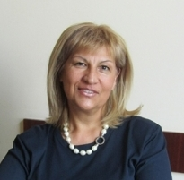
Aнтоанета Божинова е инженер-технолог, експерт в хранително-вкусовата промишленост. Квалифициран експерт – консултант и одитор на системи за качество и безопасност на храните. Започва кариерата си като експерт в МЗХГ, продължава в МИЕ и от 2000 г. е изпълнителен директор на Съюз на преработвателите на плодове и зеленчуци.
Има богат опит в създаването на концепции и управлението на проекти в сферата на преработката и маркетинга на консервирани храни, производство и преработка на биологични плодове и зеленчуци, маркетинг и реализация на храни. Притежава умения при управлението и отчитането на проекти по Оперативнa програмa “Развитие на човешките ресурси“. Член е на УС на Институт за агростратегии и иновации.
Светлана Боянова, Институт за агростратегии и иновации – EIT Food Hub България
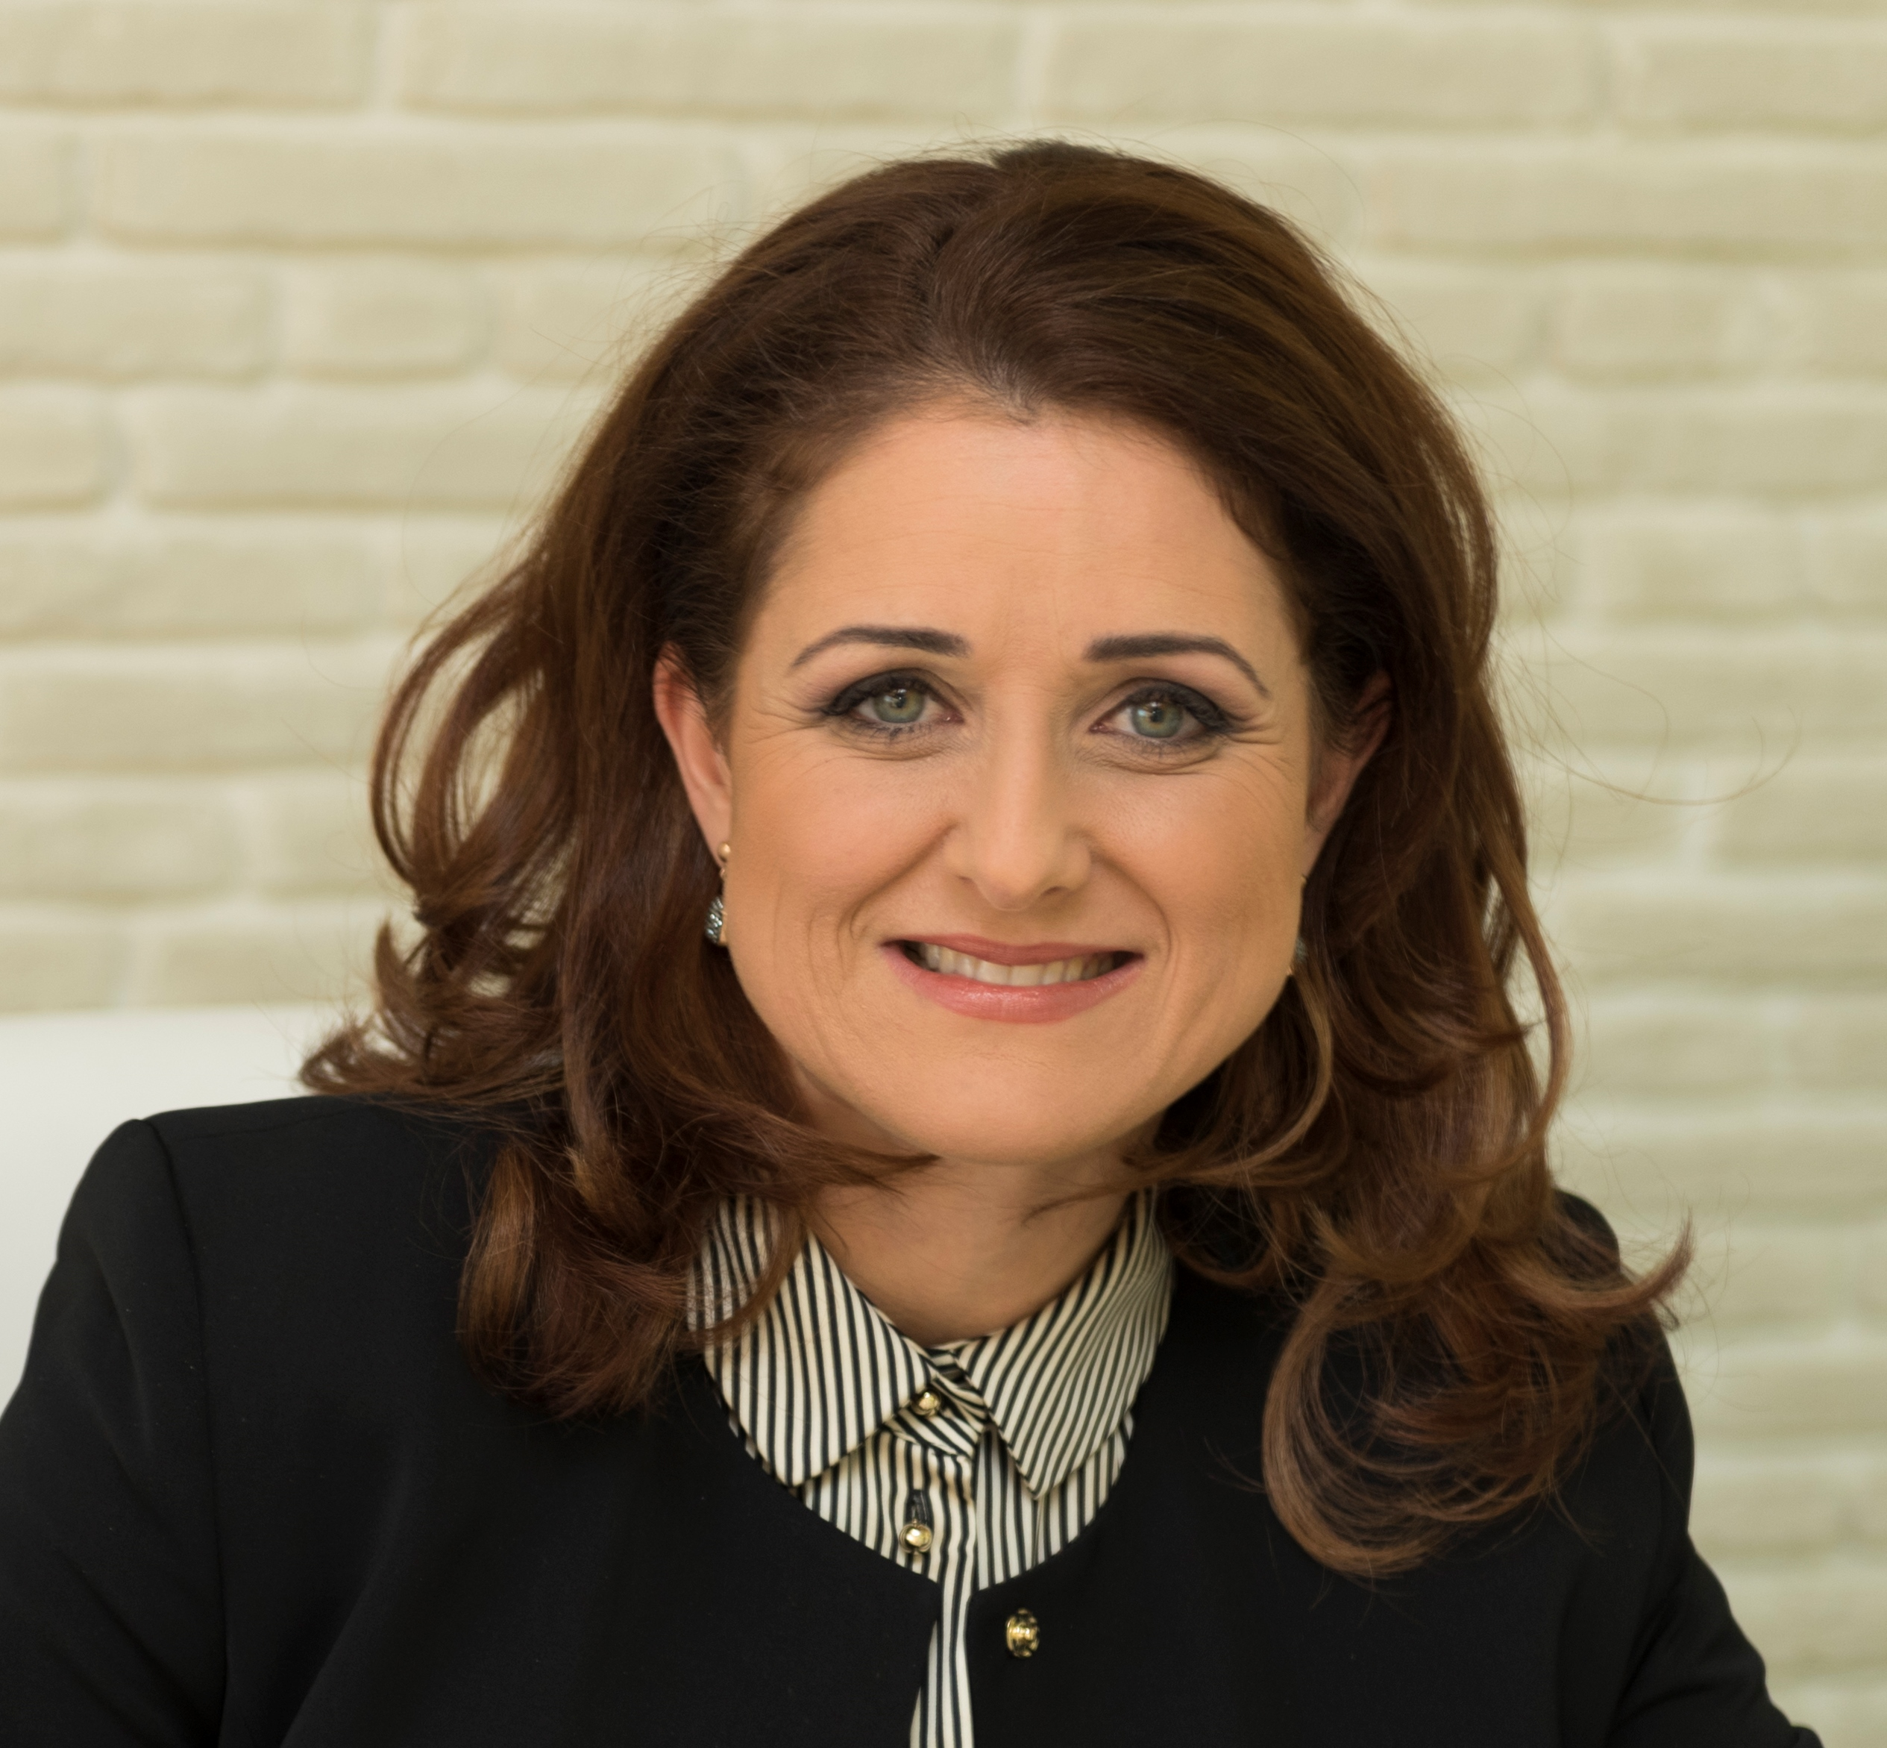
Светлана Боянова e Председател на УС на Институт за агростратегии и иновации – ЕIT Food Hub България и основател на AgroHub.BG – Цифров иновационен хъб за земеделие. Светлана Боянова е завършила право в Бургаския свободен университет. Започва кариерата си като главен експерт в дирекция “Интеграционна политика” в Министерството на земеделието и горите през януари 2000 г. с фокус Обща селскостопанска политика, биологично земеделие и правна закрила на сортовете растения в ЕС в редица европейски страни. От средата на 2003 г. е юридически съветник в Българската международна стопанска асоциация (БИБА), понастоящем КРИБ. От 2008 до 2010 г. е изпълнителен директор на Асоциацията на земеделските производители в България /АЗПБ/. В периода 2010 - 2013 г. е заместник-министър на земеделието и храните с ресори „Поземлени отношения“, и двата европейски фонда за финансиране на земеделието – „Директни плащания“ и „Програма за развитие на селските райони“.
От ноември 2013 г. до момента ръководи Института за агростратегии и иновации – неправителствена организация в обществена полза, чиято цел е да следи новостите, да анализира тенденциите и да предлага решения на проблемите в областта на земеделието и селските райони. AgroHub.BG е българският Цифров иновационен хъб за земеделие - инициатива, стартирана през април 2018 г., неправителствена организация с нестопанска цел. Сдружението има за цел да обедини знанията и ресурсите за агро-хранителната верига в България, за да генерира решения на проблемите и да отговори на нуждите. През 2020 г. е ръководител на ЕIT Food Hub България.

Катрин Цанев – „Венец.Т" ООД

Катрин Цанев е собственик на „Венец.Т" ООД - производител на сокове, готови зеленчукови храни и сушени плодове и зеленчуци. В собствените си биологични градини дружеството отглежда над 80 култури по принципите на пермакултурата и регенеративното земеделие, с акцент върху запазване на биоразнообразието. През 2018 г. Венец.Т печели второ място в Европейски конкурс за най-модерна ферма в България.
Полу-германка, полу-българка, Катрин Цанев е завършила политология в Берлин в областта на развитието на селските райони и Европейската аграрна политика в контекста на климатичните промени. Получила е допълнителни квалификации от Университета Колумбия в Ню Йорк в сферата на устойчиви хранителни системи и опазване на околната среда.
Преди да създаде предприятието си, Катрин Цанев е работила 7 години в ООН в Рим и Ню Йорк - в Организацията по прехрана и земеделие (FAO), към Световната програма за прехраната (WFP) и към Секретариата на ООН, по темите на политики по климатични промени и устойчиво развитие.
В момента работи върху два проекта на Европейския институт за иновации и технологии (EIT) - с УХТ Пловдив по проект за създаване на продукти за хора на възраст над 65 години, и с партньор от Румъния за улесняване достъпа до качествена храна за възрастни хора чрез ангажиране на диаспоричните общности на двете страни.

Жанет Тодорова, Founder Institute

Жанет Тодорова работи като мениджър на експанзията на Founder Institute (FI), най-големия pre-seed стартъп акселератор, също отговаря за офиса на FI в България. Преди това Жанет е била директор на програмата на FI за Берлин и София. Тя има предишен опит в ролята на продуктов мениджър в сферата на FinTech в Paysafe и в ролята на бизнес дивелъпмънт мениджър в HRinTech в берлинския стартъп, Honeypot.io. Страстта й е да помогне в развитието на българската стартъп екосистема, участва в организацията на конференциите DigitalK, React.NotAConf и SHEleader.digital. Фен е на наука, технологии и психология.

Накратко за EIT FOOD
EIT Food е пан-европейско партньорство с ориентиран към потребителите подход, който има за цел да подпомогне иноватори, предприемачи и студенти да разработват и развиват решения на предизвикателства, пред които е изправено обществото в световен мащаб, да ускорят развитието и внедряването на иновациите, да създават работни места и кариери и в крайна сметка да повишат конкурентоспособността на Европа. Като една от най-мащабните световни инициативи, свързани с храните, EIT Food иска Европа да поведе една глобална революция в производството и иновациите при храните. Целта на EIT Food e да промени начина, по който нашата храна се произвежда, доставя, консумира и рециклира и да създаде стабилен във времето и ефективен хранителен сектор, подкрепящ една устойчива и кръгова био-икономика.
EIT Food е част от Европейския Институт за Иновации и Технологии EIT и в своите действия прилага Регионалната Иновационна Схема (RIS) на EIT. RIS е обединяващата схема на EIT общността, която има за цел да допринесе за подсилването на иновациите в европейските държави и региони, които принадлежат на групата на "скромните и умерени" иноватори, според разпределението, посочено в European Innovation Scoreboar.

